Министерство образования и науки Самарской области
Государственное автономное образовательное учреждение дополнительного профессионального образования (повышения квалификации) специалистов Самарский областной институт повышения квалификации
и переподготовки работников образования

«Мастер- класс»-
Коррекционно- развивающее занятие с использованием информационно- коммуникативных технологий
АКАДЕМИЯ МЛАДШЕГО ШКОЛЬНИКА
Колесникова Нина Юрьевна
Педагог- психолог
Государственное бюджетное общеобразовательное учреждение Самарской области средняя общеобразовательная школа №1 города Нефтегорска
муниципального района Нефтегорский Самарской области

г. Самара 2016г.
Аннотация:
Дата проведения: 18 октября 2016г
Место проведения: кабинет психолога для групповой работы
Класс: 2 «Б»

Данное занятие является одним из занятий по моей авторской программе «Учимся играя» для детей с ОВЗ. Во время занятия используются приемы и методы активного психолого-педагогического воздействия на учащихся с целью формирования позитивного самосознания учащихся, которое является показателем психологического здоровья. Основной целью занятия- развитие эмоциональной регуляции поведения детей, формирование личностных качеств, как основы взаимоотношений с людьми, обществом и миром в целом: в процессе социального становления через самопознание, общение, деятельность, как групповую, так и индивидуальную. Принимая во внимание, что на развитие/коррекция умственных способностей, физического здоровья, активизации различных отделов коры головного мозга существенно влияют кинезиологические упражнения, кроме этого, они способствует улучшению у учащихся памяти, внимания, речи, выполнению именно этих упражнений во время занятия отводится существенное время.

Конспект коррекционно- развивающего занятия во 2 «Б» классе по программе «Учимся играя» педагога- психолога Колесниковой Н.Ю.
Тема: «Учимся думать и рассуждать».
Цель: закреплять позитивные личностные УУД, вызвать желание всегда соблюдать правила поведения, активно использовать в речи слова - пожелания.
Задачи:
- закреплять приемы саморасслабления;
- развивать мыслительные процессы, воображение, произвольное внимание, быстроту реакции;
- формировать умение применять полученные знания и умения в практической деятельности.
Адресат: школьники в возрасте 7-8 лет
Форма работы: групповая
Методы работы: музыкотерапия, игротерапия, дискуссия, рефлексия.
Оборудование: клубок ниток, мяч, компьютер, ИД, релаксационная музыка.
Организация работы:
Орг.момент (1 мин.)
I. Вводная часть. Приветствие. Игра «Пожелания». (4 мин.)
II. Основная часть.
  - Стимулирующее упражнение «Самомассаж кистей и пальцев рук». (3 мин.)
Кинезиологическое упражнение «Дышим носом». (3 мин.)
2.2. Подвижная игра «Дракон кусает свой хвост». (5 мин.)
2.3. Релаксация «Прогулка в лес». (4 мин.)
2.4. Свободный рисунок (6 мин.)
2.5. Игра «Слушай и отвечай». (4 мин.)
2.6. Самостоятельная работа на нетбуках. (5 мин.)
III. Заключительная часть. Рефлексия. (5 мин.)
Этапы урока | Содержание урока |  | Используемые технологии
 | Деятельность педагога- психолога | Деятельность учащихся
Оргмомент  (1 мин) | Психолог приветствует ребят, проверяет готовность к занятию, настраивает на рабочий лад. | Слушают
Вводная часть. | 1.Игра «Пожелание».  Цель: Настроить на психологическую комфортность, на доброжелательные отношения и эмоциональное благополучие. Формирование положительной установки учащихся на занятие, посредством двигательной и вербальной активности, освобождение от излишнего нервного напряжения.  -Ребята, я очень рада вас всех видеть! Меня зовут Нина Юрьевна. Когда люди расстаются друг с другом, что они могут сказать друг другу, кроме «до свидания»?  - Да- они говорят друг другу напутствия, или пожелания. Вот и я вам сейчас предлагаю сказать друг- другу какие либо пожелания.  - Ребята, как вы думайте, какие слова можно назвать пожеланиями? Вот некоторые из них- желаю быть здоровым, желаю выиграть в соревновании, желаю успехов и т.д.! А сейчас давайте обратимся каждый к своему соседу и скажем ему свое пожелание которое вы знаете. А поможет нам в этом волшебный клубочек, который мы будем передавать своему соседу со словами пожелания.  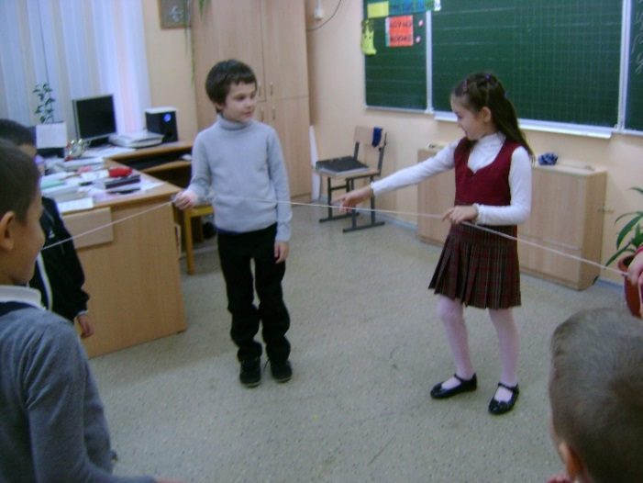  - Ребята, поднимите руку те, кому было приятно слышать в свой адрес пожелания своих одноклассников? Обратите внимание, вы передавали клубочек друг к другу и к концу нашей игры мы все с вами соединились при помощи чего?  - Да, при помощи нити. Мы с вами группа, коллектив. У нас много общего.  - Ребята, а в каких случаях мы еще говорим кому то пожелания?  - Да, я с вами полностью согласна. Мы говорим пожелания в какие либо знаменательные дни- дни рождения, праздники. Когда я слышу такие слова, то у меня всегда поднимается настроение, хочется в ответ тоже пожелать человеку что-то для него приятное. Я надеюсь, вы это запомните и будите пользоваться в жизни. | Создание эмоциональной атмосферы  Слушают  Отвечают  Слушают  Говорят друг другу пожелания передавая клубочек ниток. | Технология личностно- ориентированного обучения
Основная часть. | 2.1 Стимулирующее упражнение  «Самомассаж кистей и пальцев рук».  Цель: подготовка тела и психики к деятельности, сосредоточение на своём внутреннем мире, освобождение от излишнего нервного напряжения.  - Ребята, какая часть тела нам необходима для письма? Для пользования телефоном? Для процесса одевания?  - Да, это наши руки. Они очень устают, так как выполняют много различных движений. Они должны быть и очень мягкими, нежными и очень сильными. Вот поэтому мы сейчас с вами сделаем для наших ручек самый настоящий массаж. Посмотрите на экран. Что вы там видите?  - Внимательно смотрим за действиями на экране и делаем тоже самое на своих руках.  Исходное положение стоя, руки впереди, локти полусогнуты. Внимательно смотрите какие движения делаю я и повторяйте за мной.  Кинезиологическое упражнение  “Дышим носом”  Цель: улучшение ритмики организма, развитие самоконтроля и произвольности.  - Исходное положение – лежа на спине. Дыхание только через левую, а потом только через правую ноздрю (при этом правую ноздрю закрывают большим пальцем правой руки, остальные пальцы смотрят вверх, левую ноздрю закрывают мизинцем правой руки). Дыхание медленное, глубокое.  2.2 Подвижная Игра «Дракон кусает свой хвост»  Цель: снятие мышечного напряжения, пробуждение активности, умения подчиняться определенным правилам, развитие организации, дисциплины, сплоченности играющих, создание здорового эмоционального возбуждения, бодрого настроения.  - Ребята, сейчас на экране вы увидите изображение. Посмотрите и скажите кто это? Где мы можем это встретить?  - Кто согласен с ответом Дениса поднимите правую руку вверх.  - Молодцы! Это действительно сказочный персонаж- дракон.  - Игра, которую я хочу вам предложить тоже называется «Дракон», послушайте условия к игре.  - Вы строитесь друг за другом, берете за талию впереди стоящего. Первый человек- это голова дракона, последний- кончик хвоста. Пока звучит музыка, первый играющий пытается схватить последнего- дракон ловит свой хвост. Все остальные крепко держаться друг за друга.  (целесообразно роль «головы» дракона менять и давать застенчивым детям)  - Ну что же, мы хорошо с вами поиграли, подвигались. Наш дракон был очень подвижным, шустрым и поэтому я предлагаю всем сейчас немножко отдохнуть. Для этого займите свои место на стульчиках, внимательно слушаем музыку и слова, которые я вам буду говорить.  (звучит тихая, спокойная музыка)  2.3 Релаксация «Прогулка в лес».  Цель релаксации: снятие мышечного напряжения.  - Закройте глазки и представьте себе чудесное солнечное утро. Вы находитесь около леса. Вы чувствуете, как солнечные лучики согревают вас. Вы слышите щебет птиц и стрекотание кузнечика. Вы абсолютно спокойны. Светит солнце, воздух чист и прозрачен. Вы ощущаете всем телом тепло солнца. Вам легко дышится. Вы ощущаете всем телом солнечное тепло, оно согревает вас... Вы спокойны и неподвижны, как это тихое утро. Вы отдыхаете... Вы чувствуете себя спокойными, счастливыми, вам лень шевелиться. Каждая клеточка вашего тела наслаждается покоем и солнечным теплом, вы отдыхаете.  (Релаксация может проводится, как с видео показом, так и опираясь только на звуковое сопровождение).  - А теперь открываем глазки. Мы с вами снова в классе, мы хорошо отдохнули, у нас бодрое настроение и приятные ощущения, которые останутся с нами на весь день.  2.4 Упражнение «Свободный рисунок».  Цель: развитие лучшего понимания себя и других, снятие барьеров в общении.  - Ребята, вы сейчас отдыхали. Ваш отдых сопровождала музыка. Вот сейчас вы еще раз закройте глазки и вспомните свои ощущения, картинки, которые вам представлялись. А теперь глазки откройте, сядьте за парты и нарисуйте то, что нарисовали в своем воображении.  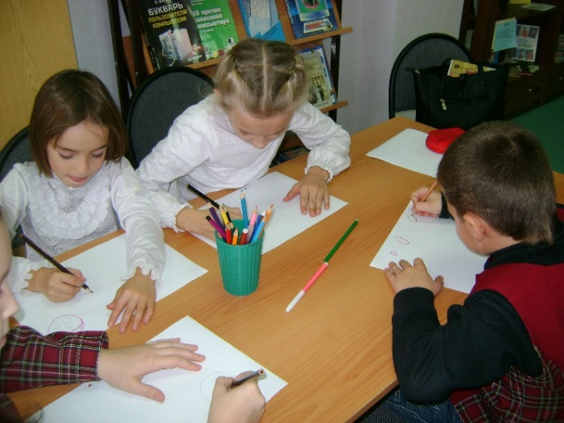  Выставка рисунков. Обсуждение.  2.5 Игра «Слушай и отвечай».  Цель: развитие мышления, наблюдательности.  Психолог.  - Ребята, я говорю вам ситуацию, которая часто бывает в жизни. Затем задаю вопрос. А вы отвечаете.  - Учитель наказал мальчика. Кто провинился?  - Собаку укусила оса. Кто кусался?  - Мама зовет дочку домой. Кто дома? Кто на улице?  - Витю слушал учитель. Кто говорил?  - Петю ударил Ваня. Кто драчун?  - Володю ждет Лена. Кто задержался?  - Лес позади дома. Что впереди?  - Дедушка старше бабушки. Кто моложе?  - Дуб выше березы. Что ниже?  - Кошка больше собаки Кто меньше?  - Молодцы! Я рада вашим правильным ответам. Но среди правильных ответов встречались ответы ошибочные. Ребята, как вы думайте, что помешало ребятам дать правильный ответ?  - Вывод: да, действительно, когда идет занятие, урок нужно быть очень внимательным. Внимательно слушать вопросы. Думать и только потом поднимать руку. Я думаю, что в следующий раз у нас будут только правильные ответы.  2.6 Самостоятельная работа на нетбуках.  - Сейчас мы работали все вместе, сообща. А дальше вы работайте по парам. На столах вы видите нетбуки, рядом лежат карточки с заданием. У кого будут вопросы, тот поднимет руку, но я думаю вы справитесь самостоятельно.  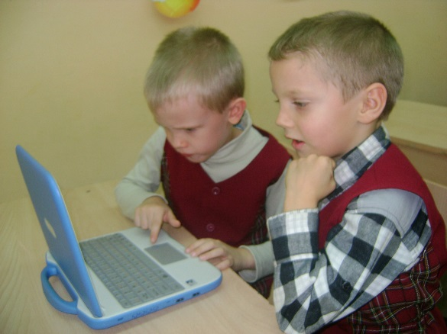 | Слушают вопросы и отвечают на них.  Смотрят изображение рук на ИД.  Наблюдают самомассаж на экране и выполняют самомассаж.  Выполняют кинезиологическое упражнение «Дышим носом».  Смотрят изображение дракона на экране.  Отвечают  Слушают  Отвечают  Осуществление игровой деятельности.  Садятся на стульчики, закрывают глаза и выполняют задаваемые психологом действия.  Высказывают свою точку зрения, слушают мнения одноклассников.  Отвечают | Здоровьесберегающие технологии  Информационно-коммуникатив  ные технологии  Здоровьесберегающие технологии  Игровая технология  Здоровьесберегающие технологии  Информационно-коммуникатив  ные технологии  Игровая технология  Игровая технология  Технология личностно- ориентированного обучения  Информационно-коммуникатив  ные технологии
Подведение итогов.  Рефлексия. | - Ребята, наше занятие заканчивается. Давайте сообщим друг другу о своих впечатлениях о нашем занятии молча, с помощью листочков, которые лежат у вас на партах. Посмотрите, сейчас они у вас беленькие, ни о чем не говорящие, но если вы их раскрасите по определенным правилам, то они сообщат мне, какое впечатление у вас осталось от нашего занятия. Если вам занятие понравилось, все задания у вас получились и они для вас были интересными, то свой листок вы закрашивайте красным цветом.  Если занятие было интересным, но некоторые игры, упражнения были для вас сложными, то используйте зеленый цвет. Ну а если занятие вам не понравилось, вам было трудно, или неинтересно, то для закрашивания листочка берете синий цвет.  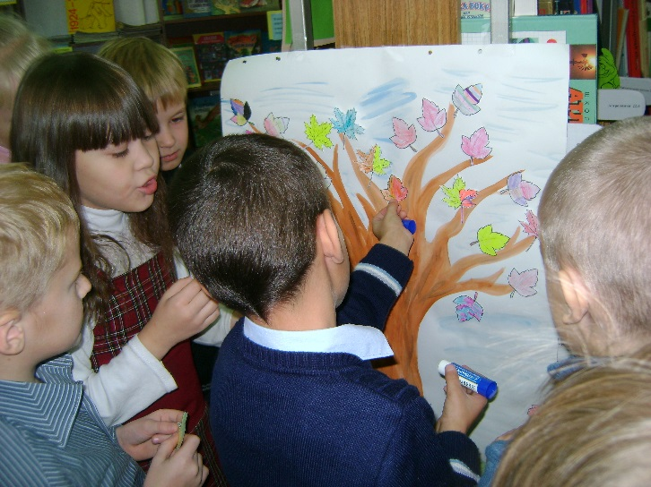  - Посмотрите, ребята, какое красивое, нарядное дерево у нас с вами получилось. Скажите, а кто еще не приклеил своего листочка на дерево?  - Да, молодцы. Не приклеила листочка я. И сейчас я с удовольствием это сделаю. Но в начале я скажу свои впечатления словесно, а вы попробуйте определить какой цвет я использовала для своего листочка.  - Сегодня на занятии я увидела какие вы добрые, умные и замечательные. Мне было очень интересно с вами общаться, слушать ваши ответы.  - Ребята, каким же цветом мой листочек?  - Да он красный!  Молодцы, спасибо за хорошую работу. Встретимся на следующем занятии. До свидания. Желаю всем хорошего настроения и успехов. | Осуществление рефлексии: вспоминают занятие и закрашивают листочки в выбранный цвет.  Приклеивают раскрашенные листочки, оценивают внешний вид полученного дерева.

Приложения
Перечень электронных ресурсов, используемых на уроке:
- «Академия младшего школьника» Самостоятельная работа в парах. Дети выполняют задания из раздела «Анаграммы»
- Карточка №1- анаграмма №14 «Весенние месяцы»
- Карточка №2- анаграмма № 15 «Летние месяцы»
- Карточка №3- анаграмма №16 «Названия животных» http://www.logozavr.ru/9/

- Гимнастика http://xitfilms.ru/online/bFJXVS1EVHpMbEk=
- Релаксация https://xmusik.me/q/lsW987Xk5PiR_YrkRpKDs8GC3FC206nupe6nzUeI5JPJ6fiY2eD2SOj-m8aFxr_0pOm52ufAmddLm9WV9uH0ttKX2JyD/

